Министерство науки и высшего образования Российской Федерации

**Федеральное государственное бюджетное образовательное учреждение высшего образования**

«Владимирский государственный университет имени Александра Григорьевича и Николая Григорьевича Столетовых»(ВлГУ)

Кафедра информационных систем и программной инженерии

Лабораторная работа №5

по дисциплине: "Введение в искусственный интеллект"

Тема работы: Нейросетевое распознавание печатных символов.

Выполнил:

ст. гр. ПРИ-120

Богдан С. С.

Принял:

зав. каф. ИСПИ

Озерова М. И.

Владимир, 2024

*Цель работы***:**

Построение нейронных сетей на Python. Исследование возможностей распознавания печатных символов с помощью нейронных сетей.

*Практическое задание 1 (Вариант 5)***:**

1. Описание задания:
   1. Подготовить графические файлы эталонных образов для символов, заданных преподавателем.
   2. В среде MATLAB создать и обучить НС, предназначенную для распознавания печатных символов.
   3. Исследовать зависимость качества работы НС от:
      1. cтепени искажения символов (параметр p);
      2. числа нейронов в скрытом слое.
2. Задание выполнено на Python. Файл среды (рис. 1.2.1). Исходный код доступен по ссылке <https://github.com/vlsu-labs/iiai-labs>.

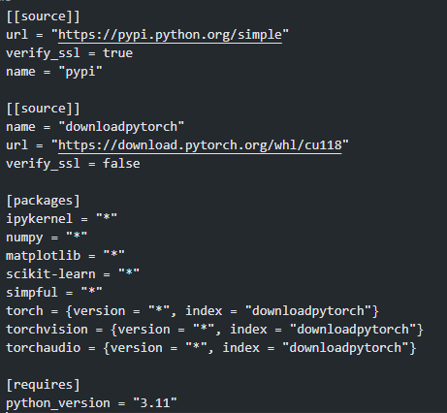

Рис. 1.2.1 Файл виртуального окружения.

1. Создание данных для обучения (рис. 1.3.1–1.3.2). И данные для тестирования.

Рис. 1.3.1 Изображения 16х16.

Рис. 1.3.2 Изображения 64х64.

1. Подключим все необходимые компоненты (рис. 1.4.1). Объявим необходимые константы и классы (рис. 1.4.2–1.4.3).

import torch

from PIL import Image

import torch.nn as nn

import torch.optim as optim

import torchvision.transforms as transforms

from torch.utils.data import DataLoader

from torchvision.datasets import ImageFolder

from pathlib import Path

from typing import List, Dict

from os import listdir

from os.path import isfile, join

import re

Рис. 1.4.1 Подключенные пакеты.

IMAGE_SIZE = 64

USED_DIR_SIZE = 64

LEAR_DATA_PATH = f'C:\my\study\IIAI\LB5\dataset_root\{USED_DIR_SIZE}'

TEST_DATA_PATH = f'C:\my\study\IIAI\LB5\input\{USED_DIR_SIZE}'

MODEL_INSTANCE_PATH = f'model_state_{USED_DIR_SIZE}_to_{IMAGE_SIZE}.pth'

CLASSES = ['А', 'Б', 'В', 'Г', 'Д', 'Е', 'Ё', 'Ж', 'З', 'И', 'Й', 'К', 'Л', 'М', 'Н', 'О', 'П', 'Р', 'С', 'Т', 'У', 'Ф', 'Х', 'Ц', 'Ч', 'Ш', 'Щ', 'Ъ', 'Ы', 'Ь', 'Э', 'Ю', 'Я']

SIMPLE_CLASSES = ['А', 'Б', 'В', 'Г', 'Д', 'Е', 'Ж', 'З', 'И', 'К', 'Л', 'М', 'Н', 'О', 'П', 'Р', 'С', 'Т', 'У', 'Ф', 'Х', 'Ц', 'Ч', 'Ш', 'Щ', 'Ъ', 'Ы', 'Ь', 'Э', 'Ю', 'Я']

LETTERS = SIMPLE_CLASSES if IMAGE_SIZE == 16 else CLASSES

Рис. 1.4.2 Константы.

class ImageToModelFormatConverter:

def __init__(self, size):

self.transform = transforms.Compose([

transforms.Grayscale(),

transforms.Resize((size, size)),

transforms.ToTensor(),

])

def process_single_image(self, path: str):

image = Image.open(path)

return self.transform(image).unsqueeze(0) # Add batch dimension

def process_folder(self, folder_path: str):

return ImageFolder(root=folder_path, transform=self.transform)

class FromMultipleTestDataSet:

def __init__(self, size):

self.converter = ImageToModelFormatConverter(size)

self.pattern = pattern = re.compile(r'(.+)\.(jpg|png)$', re.IGNORECASE)

def form_dataset(self, root_path: str, noise_level: float = 0) -> Dict['str', Dict['str', List]]:

multiple_data = {}

dirs = [f for f in listdir(root_path) if not isfile(join(root_path, f))]

for dir in dirs:

data = {}

path = join(root_path, dir)

for file in listdir(path):

if (match := self.pattern.match(file)):

name = match.group(1)

if name not in data:

data[name] = []

data[name] = self.converter.process_single_image(join(path, file))

if noise_level != 0:

noise = torch.randn_like(data[name]) * noise_level

noisy_image_tensor = data[name] + noise

noisy_image_tensor = torch.clamp(noisy_image_tensor, 0, 1)

data[name] = noisy_image_tensor

multiple_data[dir] = data

return multiple_data

Рис. 1.4.3 Используемые классы.

1. Объявим модель и обучим её (рис. 1.5.1). Состояние модели сохраним в отдельных файлах (рис. 1.5.2).

class LetterRecognitionModel(nn.Module):

def __init__(self):

super(LetterRecognitionModel, self).__init__()

var = int(IMAGE_SIZE / 4)

self.conv1 = nn.Conv2d(1, 16, kernel_size=3, padding=1)

self.relu = nn.ReLU()

self.pool = nn.MaxPool2d(kernel_size=2, stride=2)

self.conv2 = nn.Conv2d(16, 32, kernel_size=3, padding=1)

self.fc1 = nn.Linear(32 * var * var, 256)

self.fc2 = nn.Linear(256, len(LETTERS))

def forward(self, x):

var = int(IMAGE_SIZE / 4)

x = self.pool(self.relu(self.conv1(x)))

x = self.pool(self.relu(self.conv2(x)))

x = x.view(-1, 32 * var * var)

x = self.relu(self.fc1(x))

x = self.fc2(x)

return x

converter = ImageToModelFormatConverter(IMAGE_SIZE)

dataloader = DataLoader(converter.process_folder(LEAR_DATA_PATH), batch_size=IMAGE_SIZE, shuffle=True)

model = LetterRecognitionModel()

criterion = nn.CrossEntropyLoss()

optimizer = optim.Adam(model.parameters(), lr=0.001)

iterations = 500

for iter in range(iterations):

for images, labels in dataloader:

optimizer.zero_grad()

outputs = model(images)

loss = criterion(outputs, labels)

loss.backward()

optimizer.step()

print(f'Iteration {iter+1}/{iterations}, Loss: {loss.item()}')

torch.save(model.state_dict(), MODEL_INSTANCE_PATH)

Рис. 1.5.1 Обучение модели.

1. Теперь получим предсказания от модели с наложением некоторого шума поверх изображением (рис. 1.6.1) и проведём некоторый анализ (рис. 1.6.2–1.6.10).

from matplotlib.pyplot import subplots_adjust

import matplotlib.pyplot as plt

if 'model' not in locals():

model = LetterRecognitionModel()

model.load_state_dict(torch.load(MODEL_INSTANCE_PATH))

model.eval()

tests_loader = FromMultipleTestDataSet(IMAGE_SIZE)

used_data_set = 'hard' if USED_DIR_SIZE != 16 else 'complex'

noises = np.arange(0, 0.7+0.1, 0.1)

prediction_data = {}

for level in noises:

count = 0

match = 0

for letter, data in tests_loader.form_dataset(TEST_DATA_PATH, level)[used_data_set].items():

for test in data:

with torch.no_grad():

output = model(test)

count += 1

predicted_class = torch.argmax(output).item()

predicted_class = torch.argmax(output).item()

predicted_letter = LETTERS[predicted_class]

match += 1 if predicted_letter == letter else 0

print(f"Noise: {level} Actual: {letter} Predicted: {predicted_letter} Check: {letter==predicted_letter}")

prediction_data[f'{level}'] = (match, count)

fig = plt.figure(num=1, facecolor='w', edgecolor='k')

fig.set_figwidth(10)

fig.set_figheight(5)

subplots_adjust(hspace=0.3, wspace=0.3)

ax = fig.add_subplot(1, 1, 1)

ax.plot(

prediction_data.keys(),

list(map(lambda x: float(x[0])/x[1] ,prediction_data.values())),

color='red',

linestyle='solid',

marker='o'

)

ax.set_title(

f"Model accuracuty for '{used_data_set}' on image: {IMAGE_SIZE}x{IMAGE_SIZE}" \

if IMAGE_SIZE == USED_DIR_SIZE else \

f"Model accuracuty for '{used_data_set}' on image: {IMAGE_SIZE}x{IMAGE_SIZE} (From {USED_DIR_SIZE}x{USED_DIR_SIZE})"

)

ax.set_xlabel('noise level')

ax.set_ylabel('model accuracy')

ax.grid()

i = 1

fig = plt.figure(num=2, facecolor='w', edgecolor='k')

fig.set_figwidth(10)

fig.set_figheight(20)

subplots_adjust(hspace=-0.8, wspace=0.4)

for level in prediction_data:

result = prediction_data[level]

labels = 'Match', 'Not match'

sizes = [float(result[0])/result[1], float(result[1] - result[0])/result[1]]

colors = ['green', 'red']

explode = (0, 0)

ax = fig.add_subplot(2, 4, i)

i += 1

ax.pie(sizes, explode=explode, labels=labels, colors=colors, autopct='%1.1f%%', shadow=True, startangle=140)

ax.set_title(f'Noise = {level}')

plt.show()

Рис. 1.6.1 Блок получения предсказания и анализа.

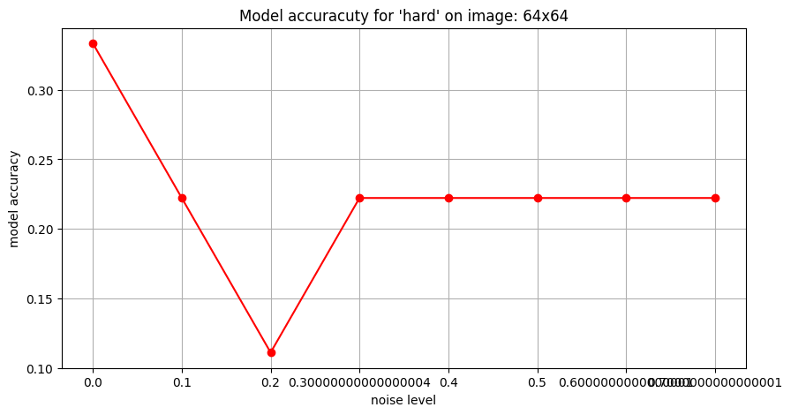

Рис. 1.6.2 Статистика предсказания модели для датасета 1 без зажатия.

Рис. 1.6.3 Статистика предсказания модели для датасета 2 без зажатия.

Рис. 1.6.4 Статистика предсказания модели для датасета 3 без зажатия.

Рис. 1.6.5 Статистика предсказания модели для датасета 3 со сжатием до 32.

Рис. 1.6.6 Статистика предсказания модели для датасета 2 со сжатием до 32.

Рис. 1.6.7 Статистика предсказания модели для датасета 1 со сжатием до 32.

Рис. 1.6.8 Статистика предсказания модели для датасета 1 без увеличения.

Рис. 1.6.9 Статистика предсказания модели для датасета 1 с увеличением до 32.

Рис. 1.6.10 Статистика предсказания модели для датасета 1 с увеличением до 64.

*Вывод***:**

Изучены способы построения нейронных сетей на Python, и проведено исследование возможностей распознавания печатных символов с помощью нейронных сетей.